**Boerenburg Bijvriendelijk Bloeiend**

**Een project van:**

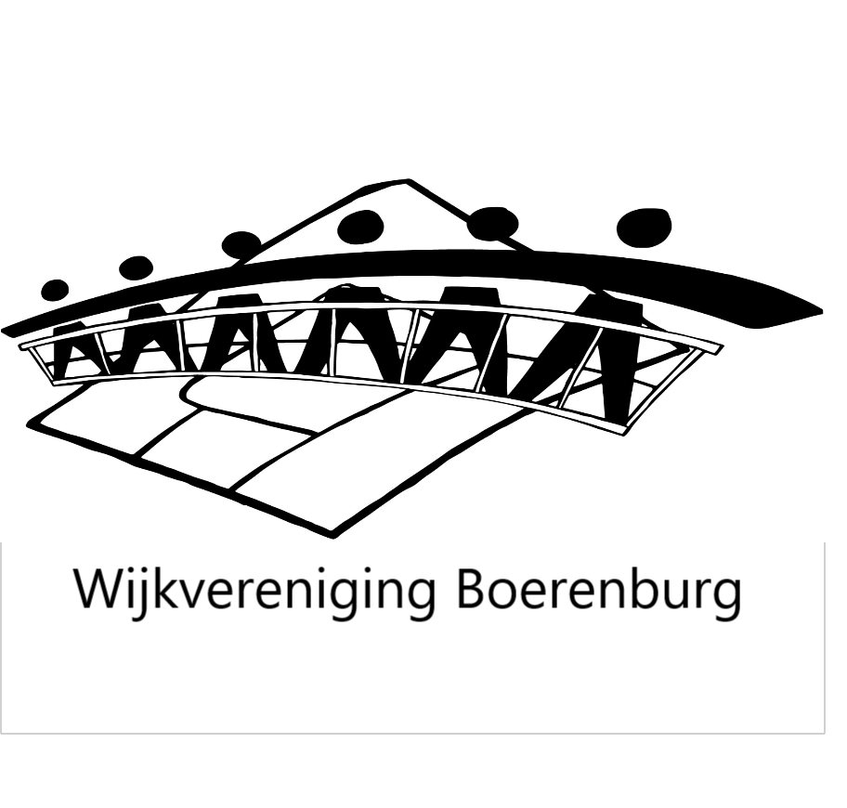

**Op de bordjes, heemplanten die bij- en insectvriendelijk zijn.**

**Meedoen? Ook bij u in de straat.**

[**info@boerenburg-noordwijk.nl**](mailto:info@boerenburg-noordwijk.nl) **06-22324182**

**Boerenburg Bijvriendelijk Bloeiend**

**Een project van:**



**Niet maaien a.u.b.**

**Boerenburg Bijvriendelijk Bloeiend**

**Een project van:**



**Niet maaien a.u.b.**

**Zoek de volgende planten:**

**[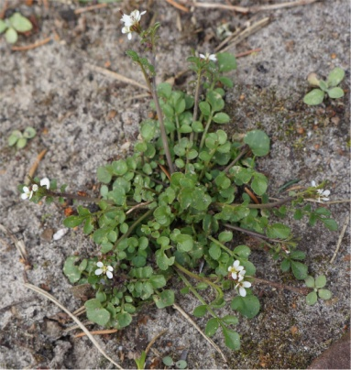](https://www.google.com/url?sa=i&url=https://wilde-planten.nl/kleine%20veldkers.htm&psig=AOvVaw3p0-_Y_XYSv90j_LToLCcY&ust=1590837213855000&source=images&cd=vfe&ved=0CAIQjRxqFwoTCKj52uv42OkCFQAAAAAdAAAAABAJ)**

**Kleine veldkers**

**Komkommerkruid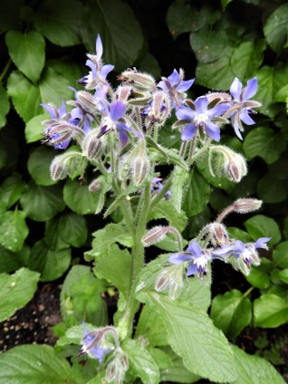[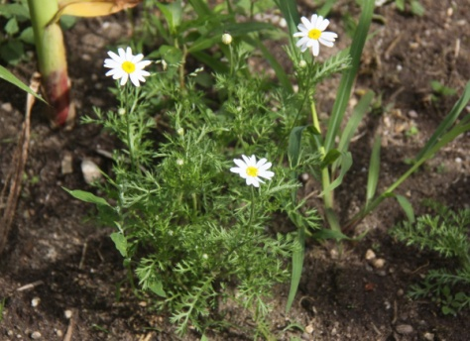](https://www.google.com/url?sa=i&url=https://wilde-planten.nl/valse%20kamille.htm&psig=AOvVaw3wmAB-5qFAZhMLq9ZEnNTu&ust=1590837517917000&source=images&cd=vfe&ved=0CAIQjRxqFwoTCPDIyNX52OkCFQAAAAAdAAAAABAD)**

**Kamille**

**Welke zie je nog meer?**

**Zoek de volgende planten:**

**[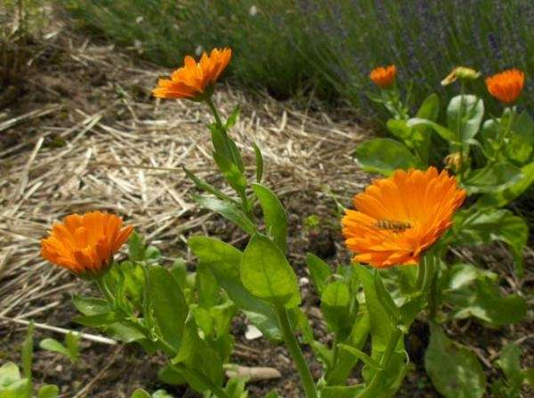](https://www.google.com/url?sa=i&url=https://wilde-planten.nl/kleine%20veldkers.htm&psig=AOvVaw3p0-_Y_XYSv90j_LToLCcY&ust=1590837213855000&source=images&cd=vfe&ved=0CAIQjRxqFwoTCKj52uv42OkCFQAAAAAdAAAAABAJ)**

**Goudsbloem**

**Bezemkruiskruid** 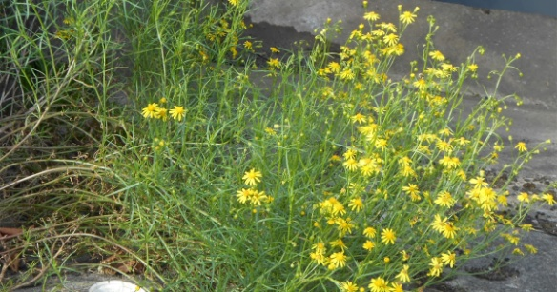

**[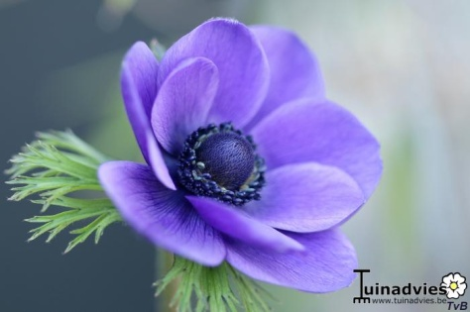](https://www.google.com/url?sa=i&url=https://wilde-planten.nl/valse%20kamille.htm&psig=AOvVaw3wmAB-5qFAZhMLq9ZEnNTu&ust=1590837517917000&source=images&cd=vfe&ved=0CAIQjRxqFwoTCPDIyNX52OkCFQAAAAAdAAAAABAD)**

**Anemoon**

**Welke zie je nog meer?**